***"المغارة الأثرية تماسخت استثمروها فهم نسوها"***

***- معالم أثرية بمنطقة توات تحتضر تحت الرمال والقصبات المحطمة بدون ترميم-***

***" قصة تماسخت تبدأ من هنا بعد آلاف السنين"***

***بحث مشترك من إعداد:***

***الأستاذة: هجيرة جيلالي هاشم -الجزائر***

***الأستاذة: منال روابح-الجزائر***

* ***الملخص:***

تعتبر منطقة "توات واخص" والتي تقع في ولاية أدرار بالضبط؛ عروس الجنوب الغربي الجزائري ومقصد السواح والزوار من كل الأوطان والأسقاع؛كما يُعتبر قصر "تماسخت" المتواجد فيها لوحة فنية أثرية عمرانية صحراوية، تحمل شكل القلاع المبنية فوق جبل صخري ، وهي من أقدم قصور توات التي سكنها البربر واليهود والعرب المسلمين، بنيت من مواد طبيعية محلية تقليدية من طين وحجارة وجدع النخيل؛ .....و رغم قدمها وعتاقتها لازالت محافظة على عبقها التراثي ونسيجها العمراني الخلاب الذي هو عبارة عن متحف مفتوح على الطبيعة بمصرعيه .... والذي هو اليوم قبلة ومقصد سياحي هام للسائح الوطني الجزائري والأجنبي على مدار السنة.و من هذا المنطلق جاءت هذه الدراسةلتسلط الضوء على مغارة "تماسخت" المهملة من طرف السلطات وسكان القصر بصفة خاصة، من خلال التّعريفبتاريخها وموقعها الاستراتيجي الطبيعي، ونشأتها في العصور اليهودية القديمة التي تعود إلى فترة ما قبل الإسلام، وما آلت إليه في العصر الراهن، ثم نحاول اقتراح بعض المشاريع المبرمجة التي تخدم هذا القصر وتُعالج أهم النقائص التي خلفها الإهمال والنسيان، وتحاول النهوض به لنحافظ على التراث العمراني والمعماري في ولاية أدرار، وفي الجزائر بصفة عامة.

**Résumé:**

La Région de « touate wakhse» situé à Adrar exactement ; mariée du sud-ouest de l’Algérie et de la destination des touristes et des visiteurs de toutes les Nations walaskaa ; tmaskht « Palace » est situé dans un désert urbain de la peinture antique, construit des châteaux forme brandit un Rocky Mountain, un des châteaux plus anciens a été inventé par fréquence NHA berbères Juifs et les arabes et les musulmans, construits des matériaux naturels les traditionnels d’argile et de Pierre et de gada paumes ;. Malgré son Antiquité et encore préserver le patrimoine et un tissu urbain qui est un très beau musée ouvert vendredi par nature. Qui est aujourd'hui une importante destination touristique et les touristes nationaux et étrangers algériens tout au long de l’année et en ce sens, cette étude est venu de mettre en évidence la grotte « tmaskht » négligée par les autorités et les habitants du palais, en particulier, à travers son histoire et son emplacement stratégique et ses origines au moyen-âge Judaïsme antique datant de la période avant l’Islam et ce que le jour actuel et puis essayez de suggérer certains projets programmés qui desservent ce palais et adresses importantes lacunes laissées par la négligence et de l’oubli, essayant de jouer afin de préserver.

**مقدمة:**

تلعب السياحة دورا هاما في تحقيق التنمية الاقتصادية؛ حيث باتت تشكل عماد الاقتصاد لعديد من الدول، الأمر الذي ساهم في تحسين البنية التحتية لديها وتطوير القطاع والخدمات والمرافق المختلفـــة، إضافةإلي الاهتمام بكافة العناصر الجاذبة للسياحة؛ طبيعية كانت أو عمرانية، وعلى الدولة ذات العلاقة الاهتمام بهذا القطاع، واستغلاله بشكل كبير في عملية التنمية السياحية، والتّصدي لمختلف التّحديات التي تواجهها من أجل الحفاظ على التراث المعماري والعمراني وموقعه، والذي يُعتبر ثروة وطنية، ويلعب دورا في جذب واستقطاب السياح، ويمكن التّحدي في كيفية تحقيق التنمية المستدامة بمفهومها الشامل في ذلك المواقع, فتعتبر هذه الدراسة ذات أسلوب نقدي على الصعيد العمراني والقصور التي تعاني منها المدينة بشكل عام وتسلط الضوء على كافة جوانب .

ونجد من بين هذه المناطق المدينة السياحية "أدرار" وهي ولاية سياحية بامتياز لما تتوفر عليه من إمكانيات طبيعية كانت أو ايكولوجية وجغرافية، تاريخية أركولوجية ، وما تزخر به من كنوز ثقافية متنوعة وغنية بمورثها الثقافي، وطبوع فلكلورية، وصناعية تقليدية، ومواسم أعياد محلية، وكذلك احتوائها على قصر "تماسخت" الذي يعتبر منطقة سياحية صخرية تقع ببلدية تامست التي تبعد على مقر الولاية ب 60 كلم، ويُعد من أجمل المناطق الطبيعية الخلابة والبنايات الطوبية القديمة، فقد كان قديما مكانا للاستطلاع ومراقبة تحركات الغازات ،هو اليوم مقصد السواح للراحة، كما تحتوي هذه الهضبة على مغارة كبيرة باردة صيفا يقصدها السواح للراحة والاستمتاع بالمناظر الخلابة خاصة في الفترات المسائية وهم يشاهدون غروب الشمس ، ولكنه شهد في الآونة الأخيرة تراجع رهيب في إقبال السياح عليه؛ مما يستوجب الاستثمار بالمنطقة خاصة من حيث الترميم و خلق هياكل ضرورية تؤهلها أن تكون منطقة سياحية بأتم معنى الكلمة، والتّشخيص لأهم العوائق التي أدت إلى تدهور في القطاع السياحي .

***إشكالية البحث:***

يعتبر قصر تماسخت أو قصبة تماسخت مبنية مصممة على تصميم عمران القلاع و الحصون، وفي ذلك سر رباني و ذكاء و حكمة لمؤسسها و بانيها، فهي مبنية فوق جبل صخري مرتفع يحيط بها خندق كان قديم يُستعان به لشل حركة الغازين والأعداء والمهاجمين في وقت الحروب والغزوات،ولها أبراج مراقبة وفتحات مطلة على السور الخارجي مفادها الهجوم منها بالرماح والماء السخن أثناء الحروب أيضاً ، كما يحيط بالقصبة أماكن زراعية تستعمل للفلاحة والزراعة، وهي الآن منطقة سياحية أصبحت تستقطب السواح من كل الأماكن ، لكنها تُعاني الإهمال والنسيان، مما خلف تراجع في سوحها، مما دفعنا إلى تناول هذا البحث لتسليط الضوء عليها، والتّعريف بها، وإعطاءها القيمة التي تستحقها.

ومن هذا المنطلق نطرح الأسئلة التالية والتي تدخل في صميم اشكالية البحث وهي كالآتي:

كيف يمكن إنشاء مرفق سياحي مساعد في الحفاظ على المعالم الأثرية ؟ وما هي مؤهلات السياحة في قصر تماسخت ؟ وكيف يمكن النهوض بالسياحة في المنطقة على ضوء مؤهلات السياحة للقصر ؟ كيف يمكن جعل المنطقة مقصد لسياح كغيرها من المناطق السياحية ؟ ما مدى البعد الثقافي والسياحي الذي ستضفيه "تماسخت" لجنوب الجزائر ؟

**الفرضية العامة :** يمكن للجانب السياحي بقصر تماسخت العمراني والتاريخي الحفاظ على عدد كبير من السواح الجزائريين.

**الفرضيات الجزئية** - ربما تكمن في القصبة والعروق والواحة والغابات المتحجرة .

-ربما يمكن النهوض بالسياحة من خلال استغلال هذه المقومات بذكاء واستغلالها استغلالاً أمثل لنهوض بالسياحة

-الاستغلال الجيد للمقومات السياحية الموجودة يساهم في تنشيط الحركة السياحية المحلية. وإنشاء قطب سياحي يساهم في تطوير مدينة .

**الهدف من دراسة** إن الهدف من دراسة هو محاولة إبراز المؤهلات السياحية التي يتميز بها قصر تماسخت من خلال خلق مناطق سياحية.

**الأهداف الثانوية :** -خلق مرافق سياحية بجوار القصر تكون مكمل لها وظيفيا.

-معرفة وضعية كل مؤهلات السياحة بالقصر واستغلالها

-الوقوف على العوائق التي أدت إلى تدهور السياحة بالمنطقة ومحاولة تجنبها.

**أسباب اختيار الموضوع :**-التراجع الرهيب في النشاط السياحي للمنطقة والميل إلى دراسة الموضوع والاهتمام به.

-انعدام المرافق السياحية في المنطقة من طرف السكان و المسؤولين عنها.

-قلة البحوث في هذا المجال.

**المنهج وتقنيات البحث :**

انطلاق من موضوع بحثنا سوف نحدد المنهج المناسب وتقنيات التي سوف نعتمد عليها في انجازاتنا .

**المنهج الوصفي التحليلي :** هو الأسلوب الذي يتبعه الباحث لدراسة موضوع ما يهدف الوصول إلي النتائج أو الكشف على حقيقة مجهولة أو البرهنة على صحة معلومة حقيقة من خلال تحديدنا للمشاكل المراد دراستها وباعتماد على طرحنا بعض الفرضيات تبينا لنا أن المنهج المناسب لهذه الدراسة هو أسلوب تحليل وصفي الذي يسمح للباحث بالتحليل .

**التقنيات المستعملة :** بناء على المنهج المختار تبين لنا أن الوسائل التي تساعدنا في الدراسة المعتمدة وتحدد الأهداف المسيطرة هي كالآتي: **الملاحظة :**هي تقنية تتمتع بفوائد كثيرة تساعدنا في مرحلة التحليل.

**المخططات :** تساعدنا على تحديد الأماكن ووصف التغيرات الطارئة عليها من خلال المقارنة بين مختلف المخططات.

**التنقل الميداني :**وهذا لضمان المصداقية، من خلال المشاهدة المباشرة للوضعية الحالية للقصر، ومن اجل الالتقاء ببعض سكانه ومناقشاتهم .

**استمارة الاستبيان :** من خلال الاستمارة نستطيع تحديد المشاكل والعوائق التي صممت للسكان بإجراء تغيرات على القصر أو حتى الهجرة منه.

**أهمية الدراسة :**  تكمن أهمية دراستنا هاته كونها تبرز أهم الإمكانيات والمقومات السياحية التي يتميز بها قصر تماسخت، وأهمية الترات العمراني والمعماري في الجزائر والذي يشهد نوع من الإهمال والتغيرات مقابل اهتمام عدد كبير من الدول الأخرى في توظيف التراث المعماري والعمراني كمادة أولية سياحية تعتمد على الوسائل المتاحة محليا لتطوير الاقتصاد الوطني.

**هيكلة الدراسة:**تهيكل دراستنا في أربعة فصول، فصل نظري تمهيدي، وسند نظري وهناك فصل تطبيقي ودراسة تحليلية للمشروع.

* **التراث المعماري والعمراني بمنطقة"تماسخت" ولاية أدرار:**

التراث العمراني هو كلما شيّده الإنسان من مدن وقرى وأحياء ومبانٍ مما تتضمنه من فراغات و منشآت لها قيمة عمرانية أو تاريخية أو علمية أو ثقافية أو وطنية، وإن امتد تاريخها إلى فترة متأخرة. و تشمل مباني التراث العمراني القصور والمباني التاريخية والقرى والأحياء التراثية(...)كان تأسيسها مرتبطا بأحداث تاريخية أو دينية أو اجتماعية أو اقتصادية أو أمنية أو سياسية أو ثقافية أو كان إنشاؤها يعكس نمطاً أو أنماطاً وطرزاً فنية في العمارة أو الفنون الزخرفية المتصلة بها، بحيث تكون ذات دلالة على مدر فنية أو حضارة تاريخية لها جغرافية معينة أو فترة زمنية محددة.[1]

قصر تماسخت؛ والذي يتبوأ مكانة متميزة في ولاية أدرار، كونه أحد المعالم المشكلة للمدينة، و أحد المراجع التاريخية للمنطقة،والذي شهد أهم التحولات التي عرفتها المنطقة منذ نشأته إلى يومنا هذا، وعلى غرار التراث الحديث والمناهضة للحفاظ على الموروث التاريخي، والمعالم الأثرية على المستوى الدولي والوطني، فقد أصبح من الضروري الاهتمام وتوجيه الدراسات المعمقة للقصر، سواء في ميدان العمران و العمارة أوفي ميادين العلوم الأساسية كالدراسات السوسيولوجية و الثقافية من أجل الاستفادة منه في الدراسات المستقبلية و الحفاظ عليه بكل ما أمكن .

وكمحاولة منا قمنا بدراسة ميدانية لقصر تماسخت، من خلال دراسة تحليلية دقيقة من الناحية العمرانية و المعمارية للقصر والمنطقة، وذلك بعد وضع خطة عملية ولو بشكل أولي لتمهيد الطريق لمثل هذه الدراسات مستقبلا..

**1- الدراسة التّاريخــية والطبيعية للقصــر**

* 1. **لمحة تـاريخية على مــدينة تماسخت :**

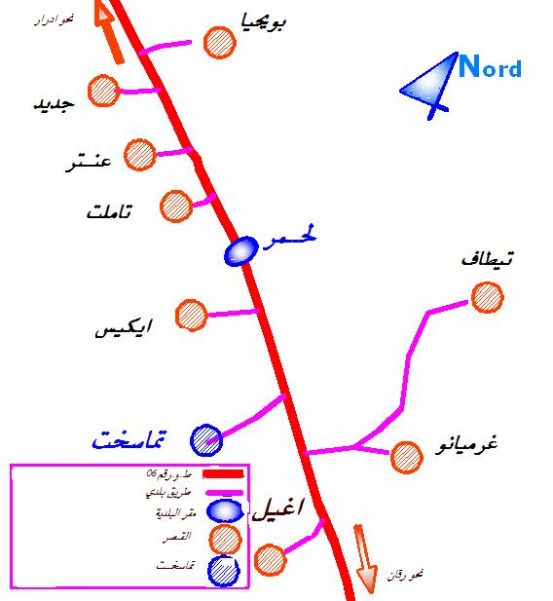تُعتبر الآثار شاهداً على مسيرة تاريخ كل شعب من شعوب العالم عبر القرون، خلّفتها أجياله المتعاقبة شاهداً حياً على مراحل حضارته...فالآثار في مجموعها تُمثل قيماً حضارية إنسانية فهي سجل نتابع به حياة الإنسان على هذه الأرض[2]، وبالعودة إلى أصل تسمية مدينة تماسخت، نجد أنهاكانت تسمى قديما بالخامسة لأنها تضم خمسة قصور ونظرا للمياه والوديان التي اجتاحت منطقة (**توات**، **ﭬـورارة،تيديكلت**) اندثرت أربعة قصور ولازال أثرها موجود إلى حد الآن وبقى قصر واحد كان يطلق عليه "**تمازغت"** ونسب هذا الاسم الى الملك الذي كان يحكم المنطقة وعرف بالشجاعة والشهامة ويسمى بـ(**أمازيغ** )بعدها نزلت قبيلة زناته بالمنطقة و أطلقوا عليها اسم "**تماسخت"** ويعني هذا الاسم بالعربية المدخل الوحيد نظرا للسّد الذي يربط بين الجبلين اللذان يقع بينهما القصر وبقيت فتحة وحيدة يتم من خلالها الدخول. إن تـداول الروايـات الشفوية بين الأجيال التي تناولت تاريخ القصر على لسان اللذين عايشوها أو تناقلوها عن أبائهم، فسرد الشيوخ لتاريخ القصر يجعلنا نتصور كيف تحول من مجموعة من القصور الى قصر واحد، فحملت تلك المجموعة من القصور اسم الخامسة نسبة للقصور الخمسة المكونة لها و هي القصبة ) القصر القديم حاليا )**بوانجي، اغميس ، بوصلاح ، إسكان ،** وقد بقيت أسماء إسكان على فـﭭارة من فـﭭارات الواحة و اسم بوصلاح على بعض البساتين.

**1-2 مــــوقع القــصر :**

**صورة لموقع القصر**

يبعـد قصر تماسخت عن مقر الولايـة أدرار بحوالي 65 كلم إلى الجنــوب الشرقي على يسار الطريق الوطني رقم 06 المتوجه إلى مدينة رقـــان، كما يعتبر إحدى قصور بلدية تامستالإثني عشر 12 وهي كل من قصور: بويحيالفوقاني،بويحيا التحتاني،الجديد،عنطر،تاملت، **لحمر**) مقر البلدية )،اكيس،تماسخت،اغيل،تيطاف ،غرميانو، تيوريري، وتحديدا لواحة و قصر تماسخت الذي يقع في بلدية تامست والتي تأخذ موقعا إداريا بالنسبة لولاية ادرار و البلديات المجاورة لها ، إذ تتواجد البلدية في **الجزء الجنوبي الغربي لولاية أدرار ويحدها :**

**شمالا** : بلدية فنوغي**- جنوبا :** بلدية زاوية كنتة**- شرقا :** بلدية تمقطن**- غربا :** و لاية تندوف

**2-التطور التاريــــخي لقصر تمــاسخت:**

**- المرحلة الأولى(من 1290قبل الميلاد):** الظهـــور الأول للإنسان على المكــان.

**- المرحلة الثانية (من 590قبل الميلاد):** الموقع عبارة عن منطقة أو فضاء عبور للقوافل التجارية القادمة من الشمال إلى الجنوب.

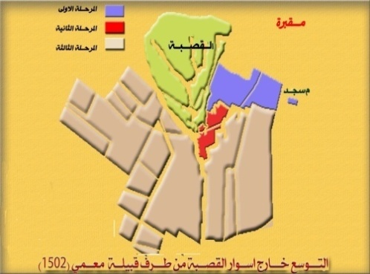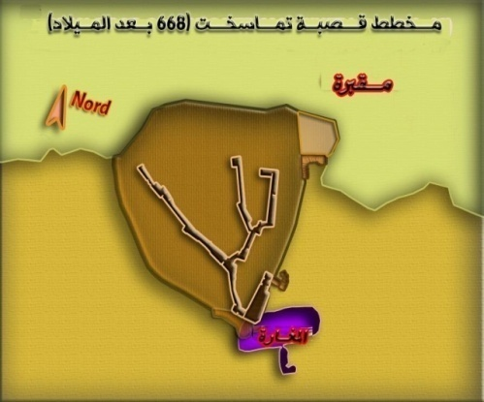**- المرحلة الثالثة (من 668 بعد الميلاد**): نزول واستقرار اليهود في الموقع ,وبنائهم للقصبــة من طرف الملك المدعى" **ماسيخ** " مع مهندس معماري يهودي ,وتم بنائها على شكل دائري وبتنظيم محكم، وقد تم بنائها من مادتي الطين والحجارة حيث كانت تُخمر الطين لمدة طويلة ثم تُستعمل للبناء بعد أن يتم خلطها بملح السبخة وخام الكلس وبذالك تصبح جدران القصبة أكثر مقاومة للأمطار والرياح ،وهو السر الذي جعلها لازالت عالية إلى يومنا هذا بعد هذه المدة الطويلة من وجودها وكانت تسقف بجذوعالنخيل والكرناف،كما تحتوي علىأبراج رئيسية للمراقبة وشوارع ضيقة وملتوية.

**- المرحلة الرابعة (الفترة ما بين 682 و1502بعد الميلاد):** بعد وصول الفتوحات الإسلامية إلى المنطقة عرفت تماسخت توسع خارج أسوار القصبة على شكل نصف دائري متحد مع القصبة وهذا من طرف القبيلة الإسلامية المسماة **"أولاد معمــي**

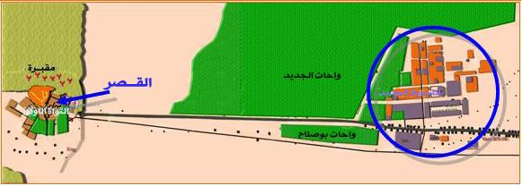**- المرحلة الخامسة (الفترة من 1978 بعد الميلاد):** نشأة الأنسجة الجديد التي شكلتها العملية الأولى من 32 مسكن (البناء الذاتي)حيث كانت هذه الأنسجة متوفرة على كل مستلزمات الحياة, (شبكات الصرف الصحي, التيار كهربائي)،إضافة إلى قربها من الطريق الوطني رقم 06، وهذا هو السبب الرئيسي الذي دفع السكان إلى مغادرة القصـــر.

**- المرحلة السادسة (من 1980 بعد الميلاد):** القصر القديم هجــر تماما من سكان عدا بقاء عائلتين.

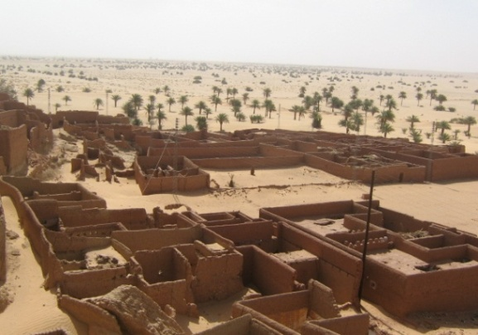

**منظر على القصر القديم**

**3-الدراسة الطبيعية المناخية و السكانية :**

إن أي دراسة جادة لمجال مدينة أو قصر ما،يفرض علينا التّطرق إلى عدة نقاط مهمة وذلك لضبط وتحديد مؤهلات التعرف عليها، وفهم حقيقة واقعها، ولإدراكها والوقوف عليها سنتطرق إلى دراسة الخصائص الطبيعية التي تطبع مجال مدينة **أدرار** عامة وقصر **تماسخت** خاصة ،وذلك بمعالجة طبوغرافية القصر ومناظره الطبيعية إلى جانب التّطرق إلى أهم العناصر المناخية،بالإضافة إلى الشبكة الهيدروغرافية للقصر،لنصل في نهاية الأمر إلى إبراز أهم المميزات والخصائص التي يتميز بها قصر تماسخت ومعرفة أهم العوامل الطبيعية التي تحكم وتؤثر في نمو مجاله.

يسود منطقة تماسخت مناخ صحراوي قاري،يمتاز بفصل شديد الحرارة وطويل ابتداء من شهر أفريل إلى شهر أكتوبر، وبفصل شديد البرودة من نوفمبر إلى شهر مارس هذا المناخ يجعل المنطقة أو يكسبها مناخ جـاف(شبه استوائي). لذلك فإن النشاط الـزراعي ليكاد يكون طموحاً؛ بدافع شُـح السحاب الذي لا يجــود إلا مرة أو مرتين في السنة شذوذاً عن الجفاف المعتاد.

* 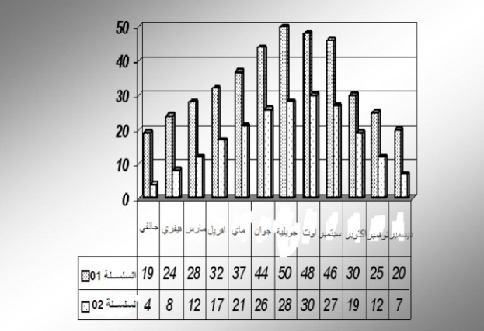**الحــرارة:** تعتبر السمة الأساسية للمنطقة، ، فخلال فصل الصيف يقدر معدل الحرارة بـ 43°م لمدة السبع أشهر بداية من شهر أفريل إلى غاية شهر أكتوبر، أما خــلال مدة فصل الشــتاء فتصل درجة الحرارة إلى 03°م لذا نجد معظم المباني مبنــية من الطــوب لمقاومتــها لهذا المناخ القاسي جدا.
* **الريـــاح:** تسود منطقــة تماسخت رياح موسمية تكون شمالية شرقـية ابتداء من شهرجانفي إلى غاية شهرابريل،أما ابتداء من شهر(جوان إلى غاية شهر سبتمبر)، تكون الرياح شرقية،وهـذه الاضطرابات جعل سكان المنطقة يقومون بوضع ما يسمى بـ (أفـراﭪ) وهي عبارة عن أحزمة من سـعف النخـيل توضع كسد من الرياح وزحف الرمال إلى المناطق الزراعية.

**الشكل رقم ( 01 ) الأعمدة البيانية لدرجات الحرارة**

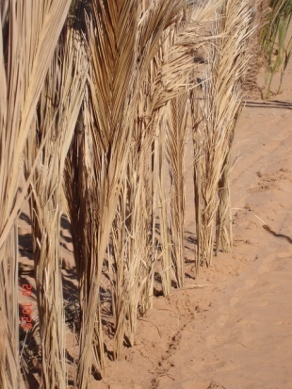

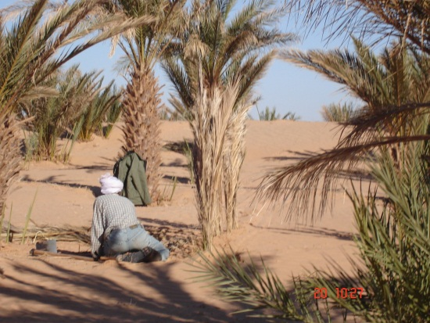

**ســد للرياح (أفــــراﭪ)**

* **تساقط الأمطار:**كميات التّساقط متذبذبة وغير منتظمة بمنطقة تماسخت، وعلى حسب المعلومات المناخية المسجلة لدى الأرصاد الجوية لمحطة ادرار والتي شملت ملاحظتهم ابتداء من 1941 إلى غاية 1970ومن 1970 إلى 1979 وخلال هذه المدة تم تسجيل متوسط سنوي خاص يقدر مابين 09ملم إلى 13.4ملم وهي نسبة ضعيفة مقـارنة بالسنوات التي وصلت إلى 41ملم خلال 24 ساعة.
* 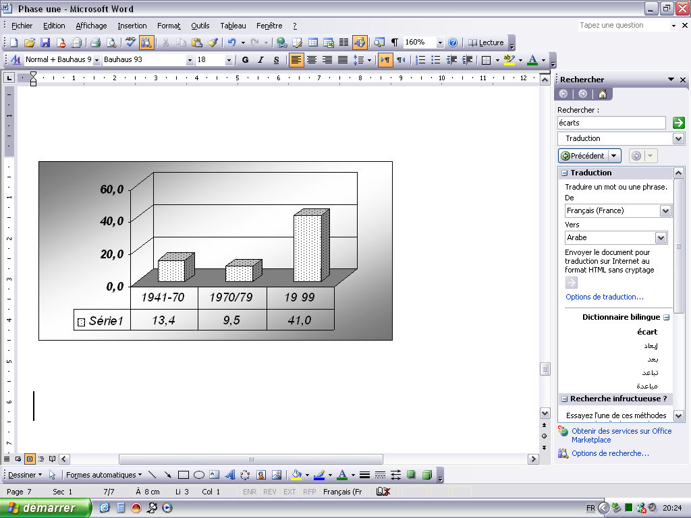**الرطوبة النسبية:** تبلغ نسبة الرطوبة الدنيا (9%)خلال شهر جويلية،بلوغاًإلى حدها الأقصى (48.1%)خلال شهر جانفي باستثناء منطقة الواحات التي تصل فيها إلى (72.9%).

**\*الدراسـة السكانـية:** يبلغ عـدد سكان قصر تماسخت حوالي 470نسمة حسب إحصائيات 2009 .

**الشكل رقم ( 02 ) الأعمدة البيانية للرطوبة النسبية**

* **-الدراسة السكنية:**

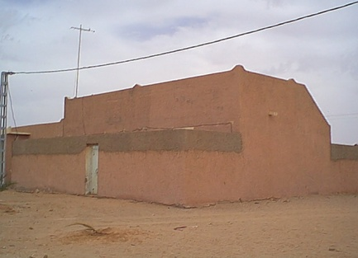**أ/المسكن التقليدي القديم:**هو مسكن ذو تخطيط بسيط ، يعتمد في بنائه على مواد محلية(الطوب،الخشب)، ويعتبر أهم مبدأ فيه (الحــرمة) بما يسمى (**فم الدار**)، وهو عبارة عن ممر متعرج تتميز به المنازل القصورية بهدف كسر زاوية الرؤية من خارج الدار لداخلها وذلك حفاظا على حرمة العائلة.

**ب/المسكن العصري:** يحمل هذا النوع من المساكن كل مميزات وسمات الحياة العصرية من مواد البناء( الاسمنت)، التوزيع المجالي والتجهيز الداخلي حتى في طرق بناء هذا المسكن لم تعتمد على الوسائل التقليدية بل استبدلت بوسائل البناء العصرية،ويظهر ذلك جليا في النسيج الجـديد.

**صورة :لمسكن عصري**

**\*النسيج الجديد :**يقع النسيج الجديد على بعد حوالي 600 م من الطريق الوطني رقم 06،ويتربع على مساحة تقدر بـ18.70هكتار هذا النسيج الجديد ظهر في 1978 في أول عملية من البناء الذاتي (24 مسكن ) الذي يحتوي على شبكتي الكهرباء والتغذية بماء الشرب في الأنسجة الجديدة المعروضة للمواطنين ويتكون حاليا من24 مسكن بناء ذاتي بمساعدة الدولة و تجزئة 73 مسكن (بالمناصفة ).

|  |  |  |  |  |
| --- | --- | --- | --- | --- |
| *الطبيعة القانونية* | *رخصة البناء* | *المساحــة* | *التحديد* | *الرقم* |
| ملكية خاصة | غير موجودة | 6496 م² | برنامج 32 مسكـــن | 01 |
| ملكية خاصة | غير موجودة | 45665 م² | تجـــزئـــة73مسكن | 02 |
| ملكية خاصة | غير موجودة | 16102 م² | البناء الذاتي | 03 |
|  |  | ***68273*** م² | *المجــموع* |  |

|  |  |
| --- | --- |
|  | **المســاحة(م²)** |
| الإطار المبني | 73 650.00 |
| الارتفــاقات | 53 700.00 |
| الحركة والمرور | 8 600.00 |
| الفضاءات الفارغة | 135950.00 |
| **المجمــوع** | 187 561.00 |

**- نوع المســاكن:**مجموع السكنات المتواجدة في هذا النسيج هي سكنات فــردية حيث تم في بنائها المزج بين مواد بناء المحلية والعصرية وهذا للخصائص التي تمتاز بها كل مادة.**السكنـــــــات المبنية بالطــوب :** جدول رقم01 : يوضح نوعية وضعيةالسكنات لقصر تماسخت:**خــلاصــة الإطار المبني: (النســيج الجديد**):

- جدول رقم02 : يوضح المساحة الإجمالية للنسيج الجديد:

**صورة :التمثيل بدائرة نسبية لمساحات النسيج الجديد**



**- التجهــــيزات:**

- جدول رقم03 : يوضح مختلف التجهيزات المتواجدة في النسيج الجديد

|  |  |
| --- | --- |
| **الـــتـــجـــهيـــــــز** | **اماكن النسيج الجديد** |
| * المسجد الذي يشغل وضعية مركزية | **DSC03403** |
| * قــاعة علاج في الناحية الجنوبية للطريق المعبد. | **Image01** |
| * مدرسة ابتدائية للطور الأول والثاني (02 قسمين) | **Image05** |

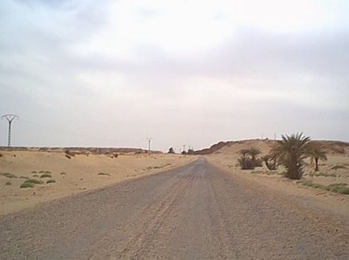

**- الارتفاقـــات :** توجد بمنطقة النسيج الجديد عدة ارتفاقات تتمثل في:

* **شبكة الكهرباء** : 13م انطلاقا من محور الخط

**الفقاقير :** 10م ، انطلاقا من محور الفقارة/35 م على مستوى مصدر الفقارة

**شـبـكــة الـطـــرق**

**التغذية بالماء الشروب :** من 10إلى 15مرة من قطر القناة . 300 محول بئر الفـﭬارة . 50 م حول خزان الماء العام .

**- شــبكــةالطــرق:**يمر بالنسيج الجديد طريق معبد وحيد وهو يربط بين الطريق الوطني رقم6

والقصر ولا يحتوي على رصيف

**شبــكة المياه الصالحة للشرب:** التّجمع السكاني(النسيج الجديد) بتماسخت يتزود بالمياه

الصالحة للشرب من خزان المياه العام الواقع في قصر "**أغــيل**" المجاور له،والذي تصل سعته إلى 100م³ وهو الذي يكفي لسد حاجات المواطنين. قطر هذه الشبكة انطلاقا من الخزان العام 100ملم إلى قصر "**أغيل**" ويتوزع في قنوات ليصل إلى قصر **تماسخت** في قنوات قطرها 40ملم .

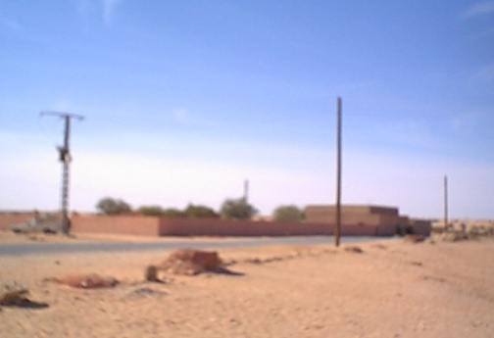**شبكــات الصرف الصحي:**تفريغ المياه المستعملة يتم عن طريق الآبار المستعملة من طرف السكان،وهذا بسببانعدام وغياب شبكة الصرف الصحي وهذا ما يسبب في انتشار الأمراض المتنقلة.

**شبكــة الكــهرباء:**الملاحظ أن القصر والنسيج الجديد موصولان بتيارين متوسط ومنخفض التوتر،إلا أن التموقع الفوضوي للبنايات أدى إلى ضياع في المساحة وعدم احترام الارتفاق.

**\*القــصر :**يقع القصر القديم على بعد 03 كلم من النسيج الجديد وهو يتربع على مساحة تقدر بـ2.40هكتار.

**شـبـكــة الـكـهـربــاء لقصر تماسخت**

**نــوع المساكن:**مجموع السكنات الموجودة في القصر هي سكنات فردية وتم بنائها من المواد المحلية(الطوب،الخشبة،الكرناف)

وسنتطرق إلى تعريف هذه المواد في الخصائص المعمارية.

**خلاصة الإطار المبني(القصر):**

**صورة :التمثيل بدائرة نسبية لمساحات القصر**

|  |  |
| --- | --- |
| **القصر تماسخت** | **المســاحة(م²)** |
| الإطار المبني | 15 957.00 |
| الحركة والمرور  الفضاءات الفارغة | 8 129.00 |
| **المجمــوع** | **24 086.00** |



**-التجــهيزات:**تتمثل التجهيزات في القصر القديم: \***المسجد** الموجود داخل القصبة.

\***الضريح** المتواجد في مدخل القصر.

**- الموقع والعوائق:**

قصر تمــاسخت حاليا مهجور عدا من عائلتين باقية في المنطقة، بحيث لاتوجد عــوائق عمرانـــية تحول بيننا وبين أحياء القصر باستثناء الخط الكهربائي المتوسط التوتر الرابط بين النسيج الجديد والقصر،إذ لم تحترم مسافة الارتفاق،إضافة إلى عدم احترام ارتفاق الــواد الذي يمر من الجهة الجنوبية للقصر. **مسلك الواد الخط الكهربائي:**

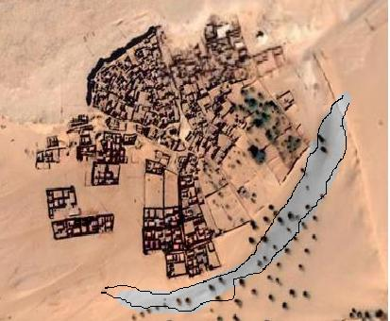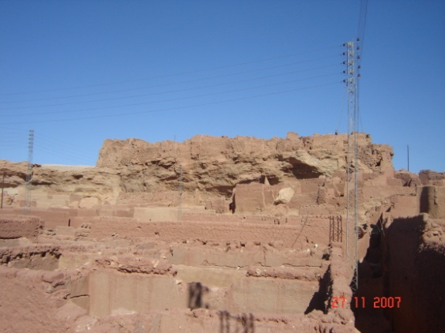

**4-الدراسة المرفولوجــية لقصر تماسخت :**

**4-1المعلومات الطبوغرافية:**تعتبر المعلومات الطبوغرافية من العناصر ذات الأهمية لأي دراسة ،فنجد أن قصر تماسخت غير متجانس من ناحية طبوغرافية المنطقة ،حيث نجد تشكل أربعة مناطق أساسية كل واحدة بميل معين .

* **المنطقة أ:**تتواجد عند مستوى النسيج الجديد (+0.00الى -4.00).
* **المنطقة ب:**نهاية النسيج الجديد إلى غاية سرير الواد (-4.00الى -10.00).
* **المنطقة ج:**عند آخر نقطة للواد إلى بداية القصر القديم من(-10.00الى -8.00) .
* **المنطقة د**:القصر القديم المبني فوق هضبة تصل إلى +5.00.

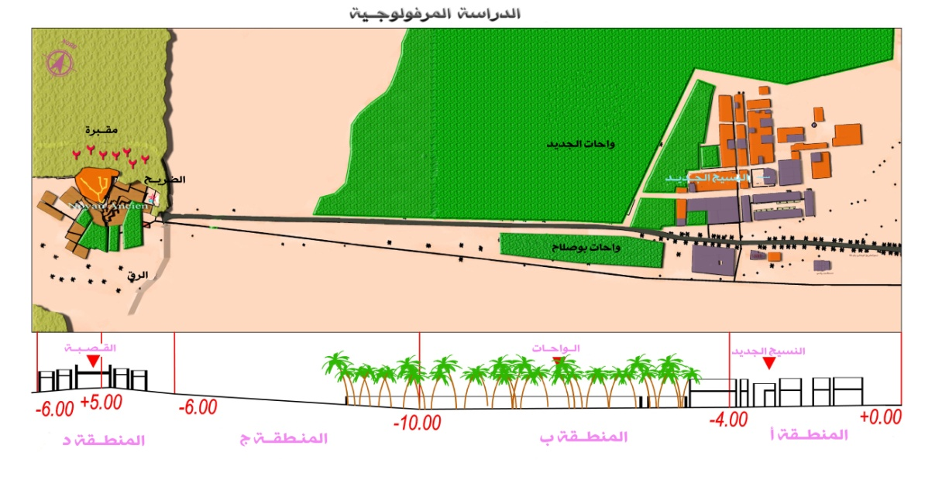

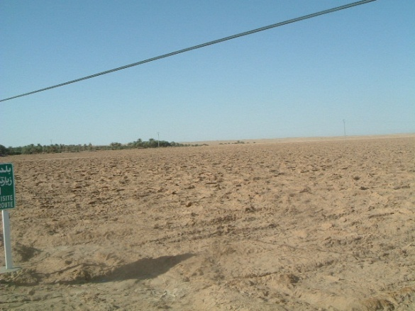- ما يخصنا من هذه الدراسة هو (**المنطقة د**)النسيج القديم بحيث أن الشكل الطبوغرافية لموقع القصر هو عبارة عن مكان شبه مسطح ومرتفع بشكل طفيف عن الارض.

* **السبخــة:** وهي تتواجد على بعد 03 كلم خلف واحات الأصل،وهي تعتبر بمثابة المصدر للملح في الاستعمال اليومي،وتتربع على مـــساحة 02كلم².
* **واحات النخيل:** هي عبارة عن عناصر طبيعـــية وأساسية،حيث تشغل واحة تماسخت مساحة تقدر بـ: 83280.84م²يتواجد بها 78 فلاح مقسمين على أكبر ثلاث مجموعات:

**صورة: منظــر للسبخـــة الملحية بالمنطقة**

**صورة : لمنظر واحة المجموعة الجديدة (الجديد)**

* + **المجمــوعــة الأصلية أو ما يسمى(الأصل):**وهم أقدم من تواجدوا غرب القصبة.

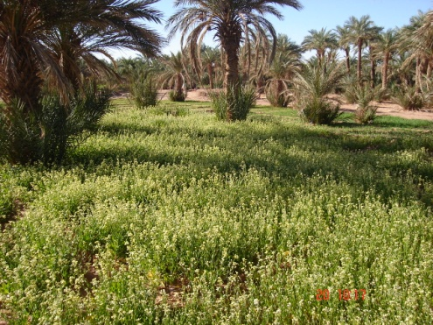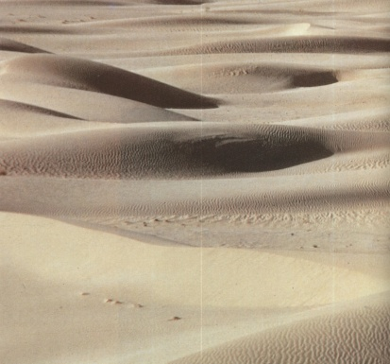**المجمــوعــة الجديدة أو مايسمى(الجـديد):**حيث استقروا غرب النسيج الجديد حوالي 24 فلاح (الجنان).

**صورة : لمنظــر العـــرق**

**مجمـــوعة بــوصلاح:**استقروا في الجنوب من النسيج الجديد.

* **العــروق**: عبارة عن سهول تغطيها الكثبان الرملية المتنقلة بفعل الرياح المتعددة الاتجاهات ويصل ارتفاعها إلى عشرات الأمتار و تعتبر عائقا بيولوجيا دائما لواحات النخيل و البساتين.
* **-2الشبكة الهيدروغرافية**: تتميز هذه الشبكة في منطقة تماسخت ، بنظام الفـﭬارة الذي يعتمد عليه سكان المنطقة خاصة في الجانبالفلاحي، وتتمثل الشبكة المائية السطحية لقصر تماسخت في الفـﭬاراة التي تخترق مجال المحيط البلدي ومنها:( **فـﭬارةرقــدة،فـﭬـارةمربــوح**). **الفـﭬارة**: تعد من بين العناصر الضرورية التي جعلت

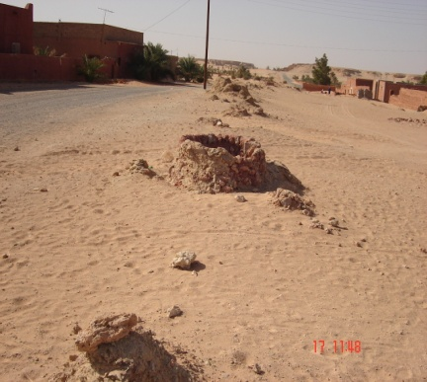الإنسان الصحراوي يتمسك بمنطقته إذ تعتبر العنصر الأساسي في بعث الحياة والروح ضمن هذه المنطقة .

**صورة : لمنظر للفــﭭــارة**

**4-3المعطيات الجيو تقنية :** منطقة الدراسة مقسمة على عدة مناطق مختلفة :

**المنطقة أ :** هذه المنطقة تشتمل على المقبرة ، القصبة ، وجزء للتوسع .وتحتوي على الحجارة في الأسفل.

**المنطقة ب :** وتشمل الجزء المتموقع على مستوى البساتين وتتكون من الرمل على شكل " **الرﭪ**" .

**المنطقة ج :**هذه المنطقة موجودة على مستوى الجزء المرتفع ( النسيج الجديد ) والذي يتميز بأرضية ذات طبقة رملية و في نهاية المساحة حصى في الأسفل،من مميزات هذه الأرضية أنها تساعد على البناء .

**المنطقة د:**وتشغل فضاء غير محدود لتوسع القصر.الأرضية تتركب من طبقة رملية بالسّاحة والطين في العمق .

**5-الخصــائص العمــرانية:**

إن دراسة أي مدينة أو قصر ما في مجاله المر فولوجي يفرض علينا التطرق إلى عدة نقاط لتحديد مؤهلاته وخصائصه العمرانية والمعمارية وفهم طريقة نشأته وتطوره ومجالات توسعه.ولإدراك هذه النقاط سنتطرق إلى دراسة الخصائص العمرانية والمعمارية لقصر تمــاسخت والأنسجة المكونة له والأنظمة التي مر بها من سكنات وطرقات والهياكل التي ارتكز عليها القصر والعوامل المؤثرة في هذا النسيج إضافة إلى الخصائص التي يتميز بها.

# **منطقة القصر القديم:** بهدف الحماية والحفاظ على المعالم التاريخية لقصر تماسخت الذي يعتبر من القصور العتيقة لأدرار والذي هو موجب للترميم والتجديد والحماية، وفي هذه المنطقة من الدراسة والتي تشمل النسيج القديم والذي يتميز بهندسة صحراوية عريقة بمدَى قدمها ينقسم هــذا القصر إلى ثلاث جهات:

* + **القــصبة القــديمة**
  + **توسع القــصـر**
  + **البســاتين**

ولكي نقنن هـذه المنطقة القديمة، قسمناها إلى عدة قطاعات ونعرِّفهـا كما يلي:

- **القطاع الأول (ق1):** القصبــة

- **القطاع الثاني (ق2)** : التوســع

- **القطاع الثالث (ق3)**: البساتين والطريق المؤدي إلى الأراضي البيضاء.

- **القطاع الرابع (ق4):** المقبرة + الارتفاقات والعوائق.

ونشرع في تقديم وصف لكل قطاع مع طبيعة التدخل فيه.

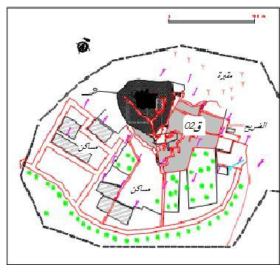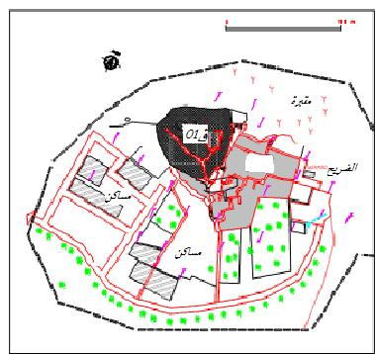* **قطاعات التدخـل:**

**-القطاع الأول: القصبــة**

* **الوصـف:** القصبة ذات الشكل الدائري تقع على حافة الجبل وتعتبر من أقدم المعالم الأثرية في هذا القصر حيث تقدر مســاحتها بـ 3300 م² ، وقد تم بنائها من مادتي الطين والحجارة حيث كانت تخمر الطين لمدة طويلة ثم تستعمل للبناء بعد أن يتم خلطها بملح السبخة وخام الكلس وبذالك تصبح جدران القصبة أكثر مقاومةللأمطار والرياح، وهو السر الذي جعلها لازالت عالية إلى يومنا هذا بعد هذه المدة الطويلة من وجودها وكانت تسقف بجذوع النخيل والكرناف، كما تحتوي على أبراج رئيسية للمراقبة وشوارع ضيقة وملتوية،وهي بمثابة نسيج قديم مميز للسكن "القصوري" وتوجد في حالة انهيار، خاصة الأسطح والجدران الداخلية ويتواجد بها تقـريبا 20 مسكن حسب عدد المداخل المتواجــدة.

**- القطاع الثاني: منطقة التّوســع:**

* **الوصـف:**تقدر مساحة منطقة التوسع بـ 4300 م² ومحددة من الجهة الغربية بالقصبة، ومن الجنوب البساتين، ومن الشرق الساحة الكبرى المؤدية إلى الضريح، وتعتبر نسيجا قديما، وضعية السكن بها تقليدية في حالة انهيار، خـاصة الجدران والسطوح ،وعدد السكنات بها بتقريب حسب المداخل هناك 40 مسكن تقليدي .

**- القـطاع الثـالث:البساتين والطريق المؤدي إلى الأراضي البيضاء:**

* 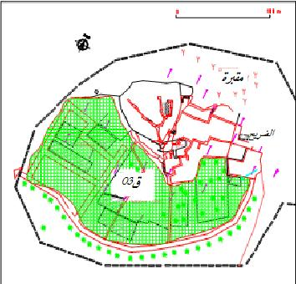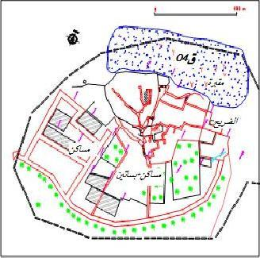**الوصـف:**تقدر مساحته بـ 7300 م² ويعتبر تكملة للقصر القديم ( القطاع الثاني ) توجد به البساتين وبعض المساكن مبنية بالمواد الصلبة وحالتها مقارنة مع القطاعات السابقة جد حسنة ، ولكن على شكله التّقليدي لبقية المساكن .

**- القـطاع الرابـع: المقبرة + الارتفاقات والعوائق :**

* **الوصـف :** تقدر مساحته بـ 1600 م² وهي متواجدة في الجهة الشمالية العلوية للقصر،وحسب حجمها فإنه يدل على مرور الأزمنة على هذا القصر العريق.

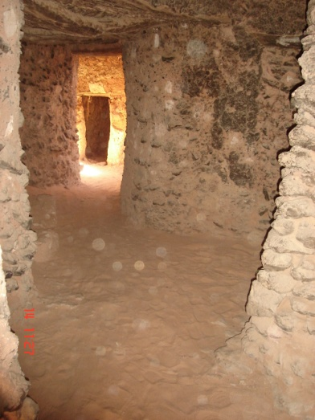**الهيــــكل العمرانـــي.**

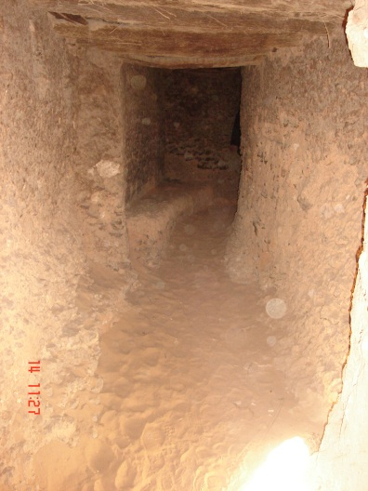

**زقــاق اولاد بـــاعبد الله**

**الــدكـــانـــة**

* **المنافـــذ الرئيـــسية للقصــبة:**

نظام المنافذ الموجود في القصبة يعمل على ربط جميع الوحدات

الموجودة داخل القصر (المنازل) حيث أن هناك ثلاث منافذ رئيسية:

* **زقــاق أولاد باعبد الله- زقـــاق مخــــنتــا- زقــاق أولاد الشيخ**

حيث أن المنفذين الأولين موصولان ببعضهما عن طريق ممر مغطى

**زقــاق مخـــنتــــا:**

به أماكن للراحـة(الــدكانة)،والملاحظ في كون أن هذه المنافذ توصل

للوحدات الأساسية في القصر (دار الشيخ،المسجد،دار القايد) ما يدل على التّصميم المحكم للقصبة.

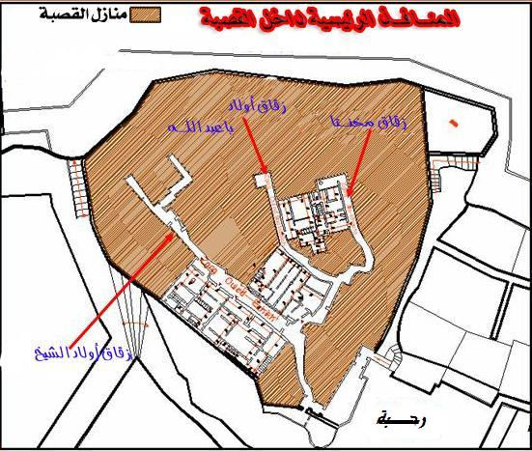

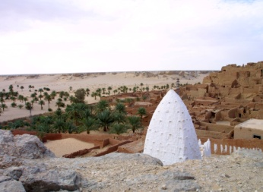

**-المــــعالـــم**

تتمثل هذه المعالم المتواجدة في القصر في:

**ضريح الولي الصالح سيدي احمد بن يوسف**

* **الضـريح:** (ضريح الولي الصالح سيدي احمد بن يوسف)
* 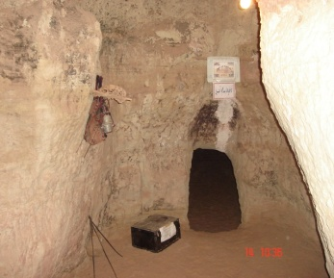**المــغارة**: وهي مكان واسع وعجيب نشأ من تدفق المياه ولحد الآن لم تعرف نهايته وهو مكيف طبيعيا نظرا لطابعه الحجري وهو يمتاز بصيف بارد وبشتاء دافئ تم اكتشافه من طرف شخص كان يقيم على سطح المغارة وهذا من خلال انشقاق في الأرض، والذي خلق ثغرة في المنزل وكانت العائلات خلال الكوارث الطبيعية كالوديان والأمطار الغزيرة تقيم في المغارة لمدة طويلة حيث يقوم الرجال على حراسة المكان وحسب الدراسات والأبحاث الحديثة تبين إن هذه المغارة تتكون من عدة غرف.

**المغارة**

* 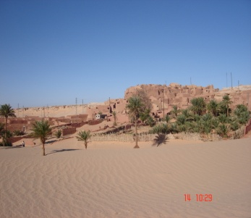**الساحـةالكبرى:**وهي عبارة عن ساحة واسعة مخصصة لإقامة التّظاهرات الفلكلوريةخاصة في المناسبات.

ومجمل تدخلنا على هذه القطاعات يكون على شكل قواعد خاصة والتي تلخصها على شكل مواد تنظيمية في الفــصل التنفيذي.

**الســـاحة الكبــيرة**

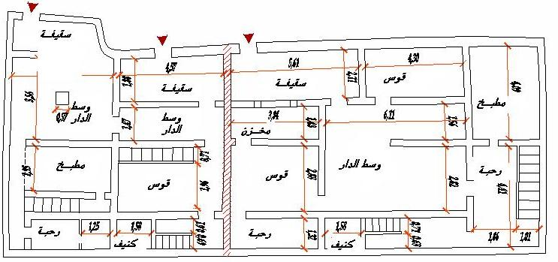**6-الخــصائص المعمـارية:**سنتطرق إلى دراسة بعض النماذج للعمارة بقصر تماسخت:

* 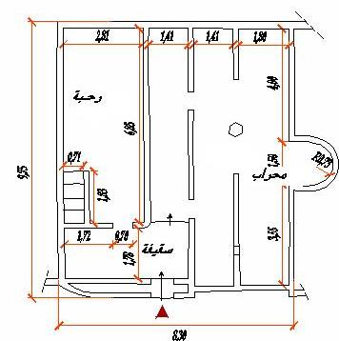**دار الشيخ:** وهو منزل يقع بجوار المسجد يتم فيه أفراح الأهالي وكان يتم فيه ختان الأطفال وتحنية العرائس إضافة إلى اللقاءات في مختلف الميادين الدينية والدنيوية،يتكون هذه البيت من مجموعة من الغرف المتفاوتة الحجم تتقدم هذه الغرفة سقيفة ذات شكل مستطيل، ويتوسط جدارها الجنوبي مدخل يؤدي إلى سقيفة أخرى تشبه السقيفة الأولى في الشكل، والملاحظ في جدارها الجنوبي أن جزء منه هدم. ومن السقيفة الثانيةنلجئإلى السقيفة الثالثة وهي مستطيلة بها مدخلين في الجهة الشرقية والغربية. مدخل الجهة الغربية يؤدي إلى سقيفة مربعة الشكل بها مدخل للمطبخ، أما مدخل الجهة الشرقية يفضي إلى رحبة صغيرة بها سلالم تؤدي إلى الطابق العلوي ويوجد تحت هذه السلالم غرفة صغيرة لا نعرف وظيفتها يمكن أن تكون مخزن للمواد الغذائية كما نجد في هذا المسكن مرحاض تقليدي.
* **مسجـد قصبـة تماسخت:** يتخذ مسجد تماسخت شكلا منتظما بمقاسات (8.60 ×9.00م) و سمك جدرانه الخارجية تقدر ب0.50م ،كما نلاحظ بروز المحراب الذي يتوسط جدار القبلة بارز عن الجدار الخارجي لجدار القبلة بـ1.30م ،وحسب الروايات الشفوية فتاريخ بنائه يعود إلى مئات السنين ، ومبني بطريقة معمارية وهندسية إسلامية فريدة من نوعها، ورغم قلة الوسائل والإمكانيات بحيث كانت تتم الزخرفة بالخشب،كما صُنع بمادة صلبة تتمل في الجبس ممزوج بالرمل، توجد بالقرب من المنبر فتحة الإضاءة وفتحات في المسجد للتهوية ولسماع خطبة الأمام ،ويفرش بأفرشة جلدية ونسيجية، يتوسط المسجد القصبة؛ وهذه سمة من سمات العمارة الإسلامية بحيث نجد المسجد كعنصر فعال في الحياة اليومية للمسلمين روحيا وماديا ، ولهذا الغرض نجد مسجد قصبة تماسخت يتوسط الوحدات السكنية من جهاته الأربعة، والفريد والمميز في هذه القصبات هو انعدام الساحات العامة، ويمكن إرجاع هذه الميزة إلى الحالة المناخية والجغرافية للمنطقة.

**مخطط دار الشــيخ**

**الوصف الداخلي للمسجد:** يؤدي إلى المسجد مدخل عرضه 1.80م وارتفاعه2.00م وعمقه 0.40م، وهو يتوسط الجدار الجنوبي لغرفة تتقدم المسجد و هيعلى شكل سقيفة ، مقاساتها4.00م طول او 2.00م عرضا أما بيت الصلاة يتكون من ثلاثة أساكيب موازية لجدار القبلة طولهما 7.80م و عمق الأسكوب الأول 1.70م وبائكته تتكون من أربعة عقود حدوية تقوم على أربعة أعمدة الجانبيان منهما أسطوانيا الشكل، أما الأوسطين فلهما شكل ثماني ، أما الأسكوب الثاني والثالث فيقدر عمقهما ب 1.20م ، و الثالث منهما فبائكته تتكون من مدخلين بسيطين عرض كل واحد منهما 0.70م ، أما المحراب فهو يميل قليلا الى الركن الجنوبي الغربي من جدار القبلة وهو يتخذ شكل مجوف عرضه 0.80 م وعمقه 1.70 م يحد مدخله من الجانبين عمودين متوجين يعلوهما عقد حدوي ، وبالجانب الجنوبي الغربي للمحراب يوجد منبر ثابت يتكون من ثلاثة درجات تعلوه ثلاثة فتحات للإضاءة والتهوية،أما الصحن فهو يتخد شكلا مستطيلا بمقاسات (7.80 م × 2.80 م) وبالجانب الشمالي من الجدار الشرقي للصحن محراب عمقه 0.40 م وعرضه 0.80 م ، يتوسط الجدار الجنوبي للصحن مدخل عرضه 0.70م وعمقه 0.40 م وهو مقابل للمدخل الرئيسي للمسجد، كما نلاحظ وجود سلم يتكون من أربعة درجات في الركن الجنوبي الغربي للصحن يؤدي مباشرة إلى الصحن ، كما هو معروف في هذا النوع من الصحون يستعمل كمصلى صيفي في الصحراء .

* **المنــازل في القصبة:**

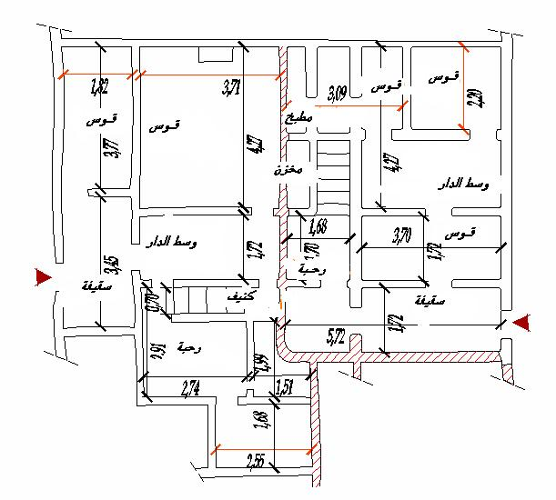المنزل أو الدار في القصر هوالمكان الذي يتم فيه استقرار أفراد العائلي حيث تتراوح مساحة المنازل داخل القصبة(8.00×13.00)م حيث أن أهم شيء يتم التركيز عليه هو مبدأ الحرمة.

**\*وسط الدار:** فضاء مركزي وحيوي للدار وهو الفضاء الأكثر تهوية و تشميسا و إضاءة.

**\*القوس:** يستغل من طرف أهل المنزل وخاصة النساء.

**\*المطبخ:**لإعداد الوجبات اليومية.

**\*المخزن:** وهو يوجد في السطح يُستغل لتخزين المحاصيل الزراعية.

**\*الكنيف:** مرحاض تقليدي من الطراز القديم .

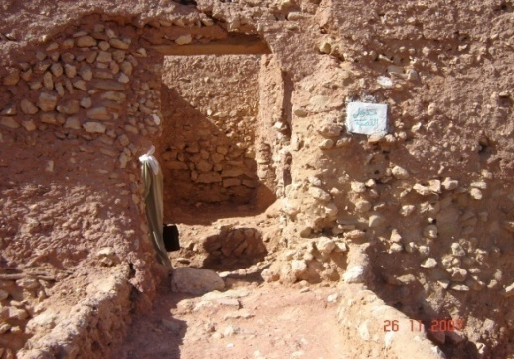إضافة إلى هذا فإن المنازل داخل القصر تختلف على حسب صاحب المنزل فنجد أن دار الشيخ ودار القايد (الحاكم داخل القصر) تعتبران من الأماكن الأكثر زيارة من الأشخاص خاصة أيام المناسبات والتظاهرات الدينية(الزيارة) فهي تعتبر المنبع الثقافي لالتقاء شيوخ القصور فيها.

* **المـــواد المستعملة في البنــاء:**

**\*بالنسبة للنسيج القديم(القصر):**

-يعتبر السكن الفردي النمط السّائد في القصر،فقد تم بناء منازل القصبة من المواد المحلية المتواجد بالمنطقة لملائمتها للمناخ والمتمثلة في :

- حجارة متوسطة السمك ( 3-5 )سم ، مصفحة متفاوتة الطول والعرض مصنوعة يدويا ،تلصق هذه الحجارة ببعضها بخليط من الطين و الرمل و" تيبشن " والماء .تترك لتتخمر ثم تخلط بملح السبخة وخام الكلس ، ثم تستعمل في البناء .

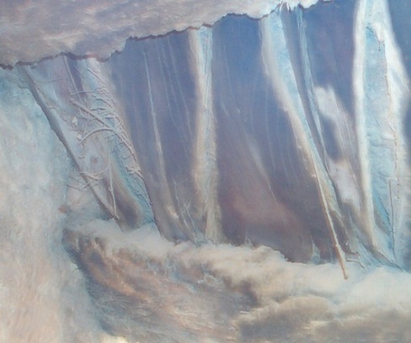

**خـشبــة**

**كرنــاف**

- **الخشب :** جذوع النخيل تقسم إلى نصفين أو أربعة أقسام طوليا حسب سمك الجذع بأدوات تقليدية وذلك يكون قبل جفاف الجذع تقسم فيما بعد عرضيا حسب الاستعمال، تترك الجذوع لتجف طبيعيا ثم لتستعمل في تسقيف البيوت و الأزقة و المرافق العمومية .

- **الكرناف**: الجزء المصفح الذي يربط بين جدع النخل والغصن الذي يحمل أوراق النخيل ( الجريد )، يقطع حسب الاستعمال ويكمن دوره في تغطية الجزء بين خشب جدع النخيل ولأن شكله يكون على شكل شبه منحرف فهو يوضع بشكل متخالف .

**\*بالنسبة للنسيج الجديد:**

الأسس والأعمدة و التسقيف بالإسمنت المسلح أما الجدران فهي مبنـيـة بمــادة " الطوب "، قوالب منفردة تصنع من خليط من مادة الطين 30%والرمل50% والماء 20% ، نقسم في قوالب من حديد أو خشب ، تجفف طبيعيا ، تستعمل بعد ذلك في البناء حيث تلصق ببعضها بواسطة خليط عالي المرونة يتكون كذلك من الطين ، الرمل ، الماء.

بالنسبة للتلبيس : فيكون بالإسمنت .

**ملاحظة :**نلاحظ سمك الجدران يصل إلى 40 سم مع التلبيس .

**خــلاصــــة التحـــــــليل:**

نستخلص من خلال الدراسة التحليلية لمدينة تماسخت ما يلي :

*للقصر موقع إستراتيجي هام، إذ أنه يربط بين منطقة التّوسع الجديدة في المدينة ومنطقة النشاط الفلاحي – الواحة - بواسطة الطريق الذي يمربها.

* تحكم الفقارة في تموضع السكنات والأحياء في المدينة ، مما جعلها تؤثر على الشكل العام للمدينة.

* شساعة المنطقة و انبساطها شجع على التّعمير بالمدينة ، مما أدى إلى انعدام التّجانس بين النسيج العمراني الجديد والقصر ، ضف إلى ذلك الإهمال المفرط للمجال المقترح للتوسع به .

* الظروف المناخية أثرت بشكل كبير على الطّابع العمراني والمعماري للمدينة ، كذا في اختيار نوعية مواد البناء .

* النمو الديموغرافي السّريع ، أدى إلى زيادة الطلب على السكن ، ما جعل سكان القصر يتوسعون بعيدا نطاق القصر.

* تذخر المدينة بثروة مائية جوفية كبيرة ، هذا ما يجعلها كافية لسد حاجيات السكان .

* تمركز العوائق الموجودة بالمدينة في الجهة الجنوبية الغربية (الواد) إضافة إلى الفـﭭارة.

* تحتوي المدينة على عدة تجهيزات ومرافق عمومية مهمة، إلا أنها غير كافية لسد حاجيات المواطنين والسياح، خاصة التجهيزات الترفيهية والصحية ، ضف إلى ذلك عدم توزيعها بشكل عادل في أنحاء المدينة.

* أما بالنسبة للطرقات فهي متدهورة.

* أما بالنسبة إلى الشبكات فهي متوفرة ما عدا الربط في شبكة الصرف الصحي.

* أما الساحات في منطقة الدراسة فهي غير مهيئة .

* أما بالنسبة إلى النّشاطات فهي منعدمة في منطقة الدراسة .

من خلال نوعية النشاطات والخصائص المعمارية والعمرانية يمكننا تحديد النقائص ونوعية التدخل وهذا ما سنتطرق إليه في المشروع التنفيذي .

بالنظر إلى تطور تماسخت ،فان المخطط التوّجيهي للتهيئة والتعمير يحصي ما يلي:

-الأخذ بعين الاعتبار القصر القديم كجزء لايمكن تفريقه عن النسيج الجديد.

-الأخذ بعين الاعتبار مختلف الارتفاقات والعوائق رغم وجود **الفقــارة ،الخط الكهربائي ،الأراضي الزراعية، المقبرة والضريح.**

**الحلول المقترحة للتدخل في هذا القصر:**

من خلال الخصائص والمميزات المستعرضة في الدراسة التحليلية فإنه لا يمكن في أي حال من الأحوال إخفاء الأهمية التي يلعبها القصر على مستوى البلدية (بلدية تامست), والمستوى الولائي، وخاصة المجال السياحي منه، ولكن هذه الأهمية آلت إلى الزّوال بسبب ما يعانيه القصر من التدهور و التهميش، ومن خلال دراستنا الميدانية للقصـــر إضافة إلى تحليل الاستمارة، وعلى ضوء النتائج المتحصل عليها حددنا عملية التدخــل والتي تتم على مستويين:

**أ/على المستوى العمراني و المعماري:**

-تحسين الإطار المبني القديم عن طريق:

- تـــرميم القصـــبــة واستخدامها في الوظيفة السياحية .

- إنشاء فضــاءات للحفاظ على التراث اللامادي والصناعات التقليديــة

* **ب/على مستوى منطقة التوسع:**
* - اقتراح أماكن للتـــرفيه والتفاعل الاجتماعي (حدائق، ساحات لعب).
* **-التعريف بأرضية المشروع:**

-يتمثل مشروعنا المقترح في ترميم وتوسيع القصر القديم،من ناحية التوسع والمحدد:

**من الجهة الشرقية** : الــساحة الكــبرى المؤدية إلى ضريح سيدي أحمد بن يوسف.

**من الجهة الغربية:** الـــقصــبة.

**من الجهة الجنوبية :**البــساتيـــن.

**-أسباب ودوافع اختيار موقع المشروع:**

- تم اختيار موقع أرضية المشروع على عدة عوامل منها

- وقوعه في منطقة التّوسع للقــصبة.

- منطقة استراتيجية بالنسبة للقصر مع إمكانية الوصول إليها عبر الطريق الرابط بينها وبين الطريق الوطني رقم 06 .

- إبراز الخصوصيات العمرانية والمعمارية المستوحاة من النطاق القديم القصر.

- طبيعة أرضية المشروع التي تتميز بالاستواء وذات قابلية جيدة للتعمير

- خلق نواة مركزية وظيفية بأرضية المشروع ذات تأثير على المحيط المجـــاور.

- تبيين معالم القصر الأصلية على مستوى مرتفع واستراتجي ،(فيما يخص القصبة).

**4- البرمجة العمرانية** :تعتبر البرمجة عنصر بالغ الأهمية في تحديد استغلال الأراضي القابلة للتعمير والتحكم في ذلك ، من حيث تقوم بتوجيه الأراضي أثناء التخطيط بطريقة صحيحة وعقلانية تستجيب لمتطلبات السكان .

* **الهدف من البرمجة:** نقوم بالبرمجة لكي نتمكن من التحكم في تحديد المساحات، أما الهدف من برمجتنا لهذا المشروع هو :" توجيه ومراقبة التطور الاجتماعي والاقتصادي و الفيزيائي ، أي المرفولوجية من خلا تثبيتها للأهداف المرجوة والمتمثلة في إنجاز تجهيزات للموازنة بين النسيجين الجديد و القديم" .
* **الطريقة المعتمدة في تحديد المساحات:** انطلاقا من المساحات الإجمالية لمنطقة الدراسة تم الاعتماد على: ALBIERTO.Z
* **البرمجة حسب المعايير:*برمجة التجهيزات :**
* بعد الإطلاع على أرضية المشروع والمحيط المجاور برمجنا الاحتياجات التالية:

|  |  |  |  |  |
| --- | --- | --- | --- | --- |
| **المساحة العقارية م²** | **مساحة الوحدة م²** | **عدد الوحدة** | **المعيار** | **التجهيز** |
| 3000 م² | 3000 م² | 1 | / | فندق تقليدي |
| 36 م² | 36 م² | 1 | / | مقهى ، مطعم |
| 80.75 م² | 80.75 م² | 1 | / | قاعة أنترنت |
| 70م² | 70م² | 1 |  | مكتبة |
| 30م² | 30م² | 1 | / | غرفة الصناعات التقليديةوالحرف |
| 50م² | 50م² | 1 | / | متحف |
| 40 م² | 40 م² | 1 | / | السمعي البصري |
| 700م² | 700م² | 1 | 0.7 م²/فرد | فضاء للتضاهرات الثقافية والدينية |
| 3000 م² | 12 م² | 4 |  | كشك |
| 36 م² | 28 م² | 1 | / | وكالة سياحية |
| 80.75 م² | 22.5 م² | 10 | 2.25 | دورات المياه |

**المصدر: البرتو زيكلي – CADATLA**

**\*برمجة الطرقات:** وتقدر ب 5 % من المساحة الإجمالية 5*41/100=2.05هكتار.

**\*برمجة مساحات خضراء :**

-لدينا نصيب الفرد هو :12 م²/للقرد .

- لدينا عدد السكان هو : 240 ساكن .

المساحات الخضراء = 240 × 12 = 2880 م²/للقرد

وتقدر ب 7.02 % من المساحة الإجمالية .

**خطوات تشكيل المشروع :**

**المبدأ الأساسي**: مبدأ تعدد الانوية.

تم اختيار هذا المبدأ تبعا لمبدئ القصر حيث أنه هناك نواة رئيسة تندرج إليها انويه ثانوية مع ارتباطها بنواة مركزية أخرى .

**الخطوة الأولى: توزيع الطرقات:**

ترتبط المسالك في أرضية المشروع ببعضها البعض ومع المحيط المجاور. فقد تم اختيارنا لهذه المسالك بالاعتماد على نظام المنافذ المتواجدة في القصر والذي يعتمد على تكسير أشعة الشمس عن طريق الممرات المغطاة والمسالك الملتوية في القصر .

**2-الخطوة الثانية: تموضع التجهيزات**

تم اختيار جل التجهيزات الأساسية الموجودة في القصر والمتمثلة في غرفة الصناعات التقليدية والحرف والمسجد والتي لها تأثير داخل القصر وخارجه وتتوزع باقي التجهيزات في أرجاء القصر وخارجه.

3**-الخطوة الثالثة: تموضع الرحبة:**

تم اختيار الرحبة المتواجدة على مستوى القصر وذلك تبعا للهدف الثقافي الذي تسعى لتحقيقه التظاهرات الدينية .

**4-الخطوة الرابعة: تموضع السكنات**:

تم المحافظة على السكنات كما هي في داخل القصر بعد ترميمها وتحويل وظيفة بعض السكنات من الوظيفة السكنية إلى أماكن للنشطات الحرفية ، واستحداث 40 مسكن في منطقة التوسع 32 منها داخل الفندق التقليدي و8 لسكان القصر اللذين يعملون كموظفين .

**5-الخطوة الخامسة:توزيع المساحات الخضراء:**

قمنا باتخاذ الواحة كمساحات خضراء داخل الأرضية خاصة في الأطراف وهذا لكونها تعمل على تلطيف الجو نظرا لمناخ المنطقة إضافة إلى جعلها مصدات للرياح باستعمال( أفراڤ )، وإضفاء الظل.

* **الخاتمة**

إن هدف الهندسة المعمارية هو إنتاج أشياء،و أحجام وفراغات، تكون محصلة تركيب عدة معطيات وفق مجموعة المعايير التي فرضت ومنذ العصور الأولى نتيجة الاحتكاك بين الإنسان و محيطه، و بهذا فالهندسة المعمارية هي طريقة تفكير في الحياة.

من خلال الدراسة المتواضعة التي قمنا بها حاولنا أن نوجد حلول للإشكالية المطروحة حول كيفية تحقيق تنمية سياحية مستدامة في مدينة تماسخت، فحاولنا فهم الصورة السليمة للعمارة التي وضعت من طرف الأجيال السابقة وعلى ضوئها سعينا إلى إيجاد الصورة الحقيقية للعمارة المعاصرة شكلا ومضمونا توافقا مع المستوى المعيشي للسكان والبيئة الطبيعية لنحقق تناغم بينهما، آخذين بعين الاعتبار كل التقنيات الطبيعية و الخبرات الحديثة التي من شأنها أن تحقق لنا أحسن سبل العيش دون التأثير في بيئتنا وبيئة الأجيال القادمة، لنحافظ بها على تراثنا المعماري  والعمراني الذي يمثلنا، ويُعد جزءاً مهماً من مقومات هويتنا الوطنية.

* **قائمة المصادر والمراجع:**

**المصادر الرئيسية للبحث:**

- زيارة شخصية لمدينة تماسخت وجمع المعلومات، وعمل بحث شامل ودراسة ميدانية عن القصر المتواجد فيها.

- الإطلاع على الخريطة السياحية ، أدرار رائعة الصحراء، مديرية السياحة والصناعة التقليدية، ولاية أدرار.

-الإطلاع على مخطوطات غير منشورة من خزانة 'المطارفة- بودة- با عبد الله" متواجدة بأدرار.

-لقاء مع أهل القصر شخصياً وجمع المعلومات.

**المراجع المعتمدة:**

-لماذا الإهتمام بالتراث العمراني ، الهيئة العامة للسياحة والآثار تجاه التراث العمراني، الهيئة العامة للتراث والآثار، الرياض، تأليف مجموعة من الكتاب،أعمال الملتقى المؤتمر الدولي الأول: التراث العمراني في الدول الإسلامية،2010م

-محمد جاسم الخليفي، المواقع الآثارية التراث المعماري، المتاحف في قطر، المجلس الوطني للثقافة والفنون والتراث، إدارة المتاحف والآثار، الدوحة، قطر، 2003م،

-فهرست معلمة التراث الجزائري بين القديم والحديث، نماذج متنوعة للمعلوم والمجهول، ط:2، دار ثالة للنشر، الجزائر،2007. 'إطلاع '

**مواقع مهمة تمت زيارتهاـ:**

-رابط كتاب عن مخطوطات التراث بالمنطقة<https://archive.org/details/Fahrassat.A-turath-DZ/page/n31>

<http://albordj.blogspot.com/2014/03/blog-post_19.html>-

<https://www.annasronline.com/index.php/2015-02-07-11-22-52/65408-10>- موقع مهم عن المغارة :

-موقع يحكي عن نجدة مغارة تماسخت:

<https://www.annasronline.com/index.php/2014-08-09-10-34-22/3891-2015-02-24-10-22-34>

<http://www.startimes.com/?t=29971474> -موقع يحكي عن أدرار والسياحة الأثرية بها :

<https://sites.google.com/site/khaouidhadjer/alsyahte-fy-adrar>- مقال عن مناطق السياحة والتراث بأدرار لكاتبة المقال خويض هاجر :

<http://www.taouat.net/main/index.php/2014-10-23-10-12-53/243-2012>- تقرير حول السياحة في ادرار :

1. . لماذا الإهتمام بالتراث العمراني ، الهيئة العامة للسياحة والآثار تجاه التراث العمراني، الهيئة العامة للتراث والآثار، الرياض، تأليف مجموعة من الكتاب،أعمال الملتقى المؤتمر الدولي الأول: التراث العمراني في الدول الإسلامية،2010م، ص:14
2. محمد جاسم الخليفي، المواقع الآثارية التراث المعماري، المتاحف في قطر، المجلس الوطني للثقافة والفنون والتراث، إدارة المتاحف والآثار، الدوحة، قطر، 2003م، ص:15.